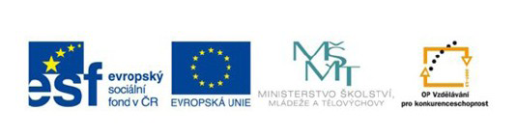
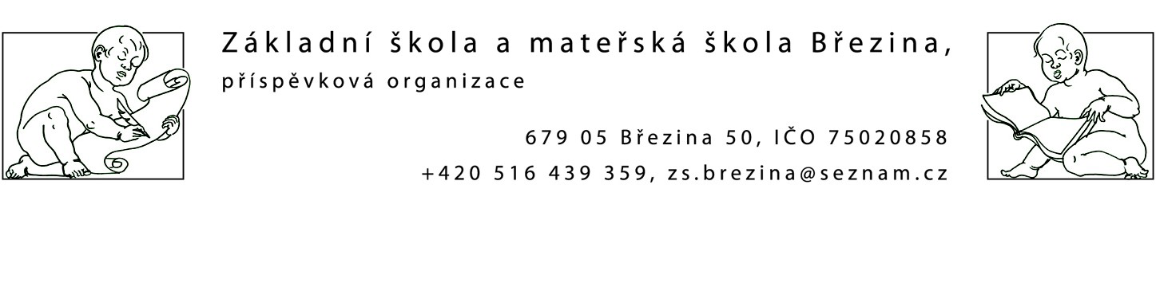

VY_42_INOVACE_1 M3-16
Výukový materiál zpracovaný v rámci projektu EU peníze školám
Registrační číslo projektu: CZ.1.07/1.4.00/21.2597
Šablona: IV/2
Ověřeno ve výuce dne: 19.11.2012
Název materiálu: opakování sčítání a odčítání do 7
Anotace: procvičování +,- do 7, barevné počítámí
autor: Mgr.Lada Boháčková

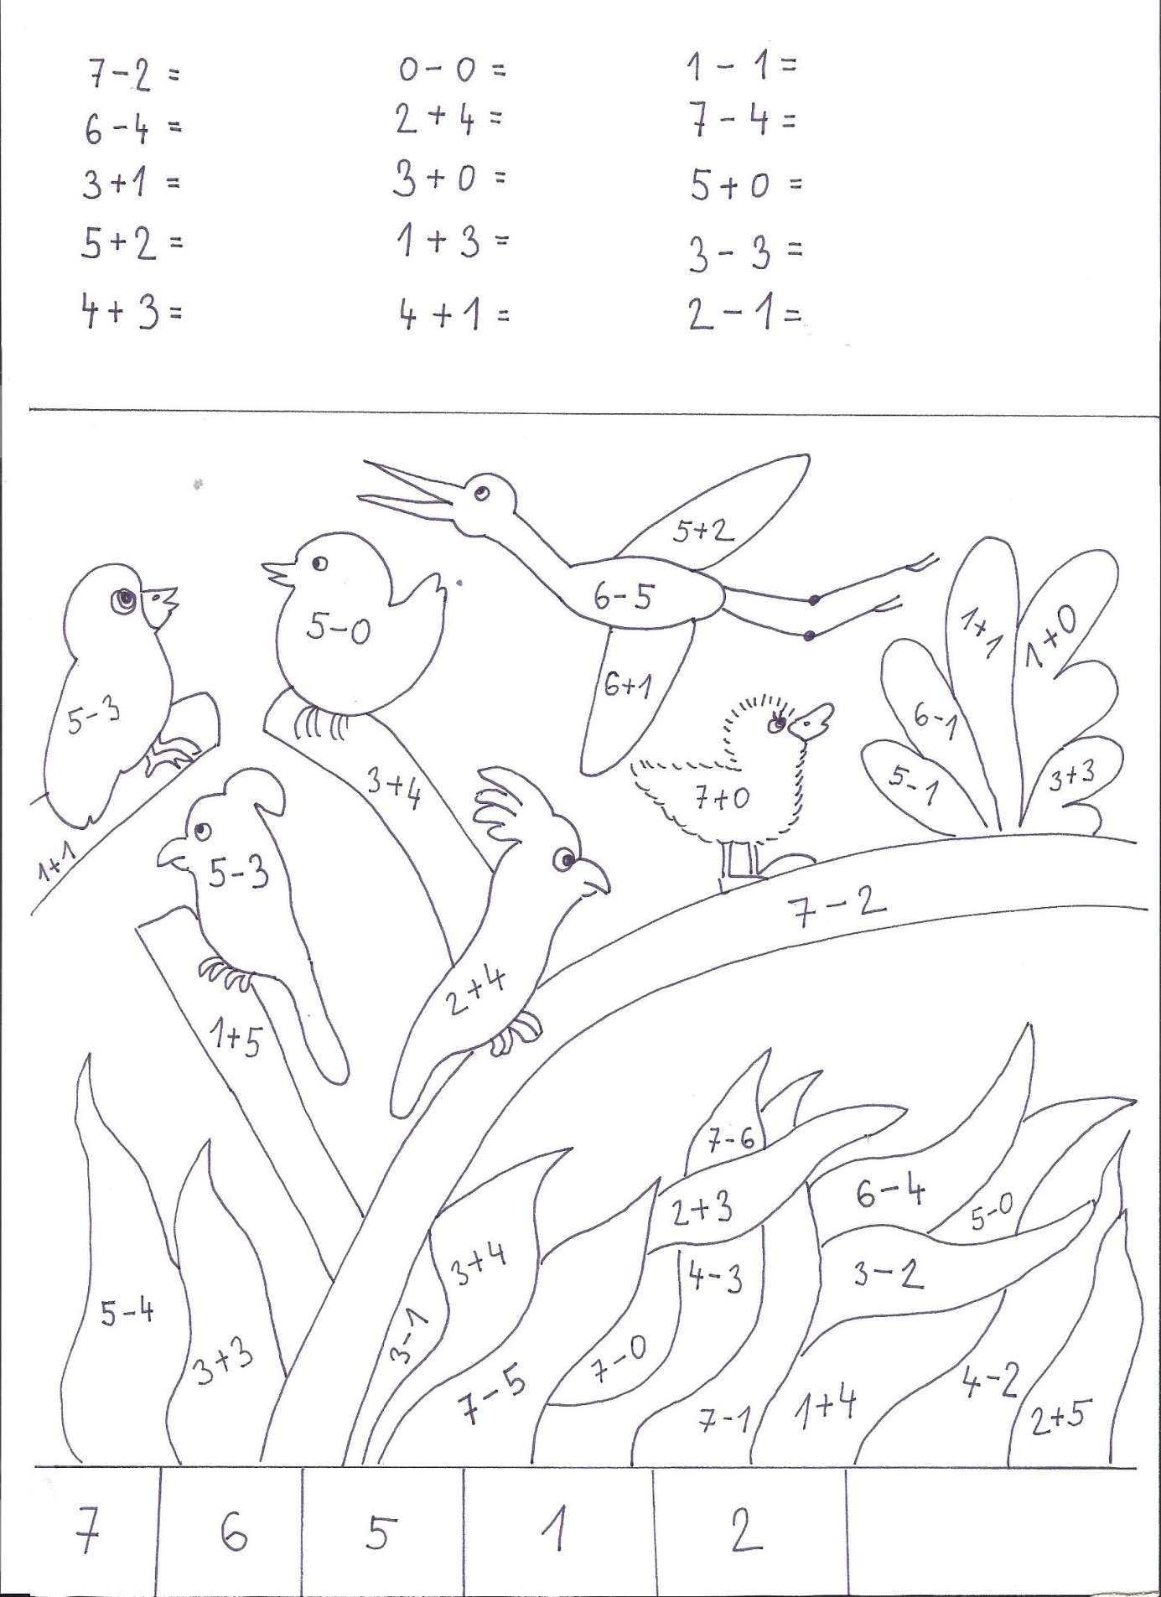

Děti si libovolně doplní barvu k číslu 7, 6, 5, 1, 2.

Vlastní tvorba autora

